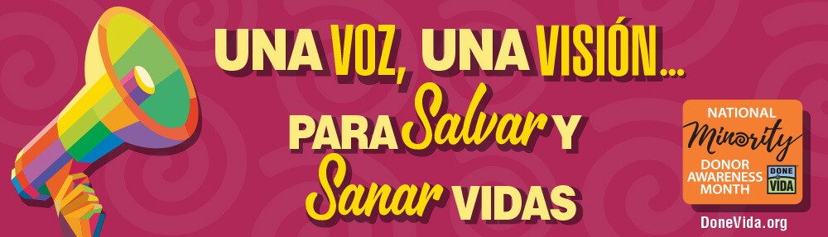
La necesidad de donantes de órganos, córneas y tejidos de las minorías es crítica
Conozca los hechos y regístrese hoy para ayudar a salvar y sanar más vidas

La necesidad de donantes de órganos, córneas y tejidos de las minorías es crítica. Cerca del 60% de los hombres, mujeres y niños que están esperando un trasplante que les salve la vida vienen de comunidades minoritarias, que son afectadas desproporcionadamente por enfermedad crónica de riñones, diabetes, enfermedad cardíaca y otras condiciones de salud que pueden desembocar en la necesidad de un trasplante.
Agosto es el Mes nacional de la Concientización de la Donacion en Minorías. [INSERT ORGANIZATION NAME] se ha unido a Gift of Hope, Red de Donantes de Órganos y Tejidos, y a las comunidades en Illinois y noroeste de Indiana, para compartir los hechos acerca de la urgente necesidad, y la importancia de la decisión, de registrarse como un donante que salva vidas.
- Tipos de sangre y los marcadores de tejidos compatibles, que son características críticas para emparejar el donante con el beneficiario, se encuentran con mayor probabilidad entre personas del mismo grupo étnico.
- Una mayor diversidad de donantes puede aumentar para todas las personas el acceso a los trasplantes.
- La probabilidad de supervivencia de largo plazo también puede ser mayor si el donante y el beneficiario comparten los mismos antecedentes genéticos.
Decir SÍ para ser donante de órganos y tejidos significa todo un mundo para quienes están esperando por una oportunidad de vida. Un donante puede salvar hasta ocho vidas, restaurar la visión hasta de dos personas por medio de la donación de ojos, y salvar a más de 75 personas a través de la donación de tejidos.
Entienda la donación de órganos y tejidos. Regístrese como donante. Hable con su familia hoy.
Juntos, somos una voz que se mueve hacia una misma visión: Salvar y sanar más vidas.
Aprenda más y registre su decisión de salvar vidas en giftofhope.org.

